**KARYA TULIS ILMIAH**

**STUDI LITERATUR *RHODAMIN B* PADA GULA KAPAS MERAH (ARUM MANIS)**



**LUSI ANANDA**

**P07539017096**

**POLTEKKES KEMENKES MEDAN**

**JURUSAN FARMASI**

**2020**

**KARYA TULIS ILMIAH**

**STUDI LITERATUR *RHODAMIN B* PADA GULA KAPAS MERAH (ARUM MANIS)**

Sebagai Syarat Menyelesaikan Pendidikan Program Studi Diploma III Farmasi



**LUSI ANANDA**

**P07539017096**

**POLTEKKES KEMENKES MEDAN**

**JURUSAN FARMASI**

**2020**

**LEMBAR PERSETUJUAN**

**JUDUL :STUDI LITERATUR *RHODAMIN B* PADA GULA KAPAS MERAH (ARUM MANIS)**

**NAMA : LUSI ANANDA**

**NIM : P07539017096**

Telah Diterima dan Disetujui untuk Diseminarkan Dihadapan Penguji

Medan, Maret 2020

Menyetujui

Pembimbing,

Dra. Masniah, M.kes., Apt

NIP. 196204281995032001

Ketua Jurusan Farmasi

Politeknik Kesehatan Kemenkes Medan

Dra. Masniah, M.Kes., Apt

NIP. 196204281995032001

**LEMBAR PENGESAHAN**

**JUDUL :STUDI LITERATUR *RHODAMIN B* PADA GULA KAPAS MERAH (ARUM MANIS)**

**NAMA : LUSI ANANDA**

**NIM : P07539017096**

Karya Tulis Ini Telah Diuji Pada Sidang Ujian Akhir Program Jurusan Farmasi Poltekkes Kemenkes

Medan, Mei 2020

Penguji I Penguji II

Drs.Hotman Sitanggang, M.Pd. Ahmad Purnawarman F, M.Farm.,Apt

NIP.195702241991031001 NIP.1990052822019021001

Ketua Penguji

Dra. Masniah, M.kes., Apt

NIP. 196204281995032001

Ketua Jurusan Farmasi

Politeknik Kesehatan Kemenkes Medan

Dra. Masniah, M.Kes., Apt

NIP. 196204281995032001

**SURAT PERNYATAAN**

**STUDI LITERATUR *RHODAMIN B* PADA GULA KAPAS MERAH (ARUM MANIS)**

Dengan ini saya menyatakan bahwa dalam Karya Tulis Ilmiah ini tidak terdapat karya yang pernah diajukan disuatu perguruan tinggi, dan sepanjang pengetahuan saya juga tidak terdapat karya atau pendapat yang pernah ditulis atau diterbitkan oleh orang lain, kecuali yang secara tertulis diacu dalam naskah ini dan disebut dalam daftar pustaka.

Medan, Juni 2020

Lusi Ananda

NIM. P07539017096

**MEDAN HEALTH POLYTECHNICS OF MINISTRY OF HEALTH**

**PHARMACY DEPARTMENT**

**SCIENTIFIC PAPER, JUNE 2020**

**LUSI ANANDA**

**LITERATURE STUDY OF *RHODAMIN B* IN RED COTTON SUGAR CANDY (ARUM MANIS)**

**IX + 30 PAGES, 2 TABLES, 2 FIGURES, 4 ATTACHMENTS**

**ABSTRACT**

Red Cotton Sugar Candy (Arum Manis) is a kind of snack made from sugar that is given food dyes. Red cotton sugar candy is often consumed by children as a favourite snack which always adding with dyes whether synthetic or natural. One of the synthetic dyes that is often added is *Rhodamin B* with the aim of providing attractive colours and saving production costs because it price is cheap. The purpose of this study was to determine the presence of *Rhodamin B* in red Cotton Sugar candy (Arum Manis).

The method used was descriptive, namely by conducting qualitative analysis by paper chromatography and thin layer chromatography on red Cotton Sugar candy (Arum manis) in Makassar, Sukoharjodan Surakarta throuh literature studies.

The results showed that Rf value of 0.81 with a qualitative test of paper chromatography, whereas thin layer chromatography showed that Rf value in sample A was Rf 0.66, in sample B was Rf 0.57 and in sample C was Rf 0.56.

Conclusion based on literature studies, by using paper chromatography test showed that red cotton sugar candy was positive containing Rhodamin B and by using thin layer chromatography test showed that only sample A that was positive containing Rhodamin B.

Keywords : Red Cotton Sugar Candy, Rhodamin B.

References : 21 (2011-2019)

**POLITEKNIK KESEHATAN KEMENKES MEDAN**

**JURUSAN FARMASI**

**KTI, JUNI 2020**

**LUSI ANANDA**

**STUDI LITERATUR *RHODAMIN B* PADA GULA KAPAS MERAH (ARUM MANIS)**

**ix + 30 Halaman, 2 Tabel, 2 Gambar, 4 Lampiran**

**ABSTRAK**

Gula Kapas Merah (Arum Manis) adalah sejenis panganan yang dibuat dari gula yang diberi pewarna makanan. Gula kapas merah sering dikonsumsi anak-anak sebagai jajanan yang disenangi, selalu ditambahkan pewarna, sintetis maupun alami. Salah satu pewarna sintetis yang sering ditambahkan adalah *Rhodamin B* dengan tujuan memberikan warna yang menarik dan menghemat biaya produksi karena harganya murah. Tujuan penelitian ini untuk mengetahui pewarna *Rhodamin B* terdapat pada Gula Kapas Merah (Arum Manis).

Metode yang digunakan adalah deskriptif yaitu dengan melakukan analisa kualitatif secara kromatografi kertas dan kromatografi lapis tipis pada Gula Kapas Merah (Arum manis) di SD INPRES PAI 2 Makassar dan Daerah Sukoharjo & Surakarta dengan menggunakan studi literatur.

Dari hasil penelitian uji kualitatif secara kromatografi kertas diperoleh Harga Rf 0,81, secara kromatografi lapis tipis harga Rf pada masing-masing sampel yaitu sampel A memiliki harga Rf 0,66, sampel B memiliki harga Rf 0,57, sampel C memiliki harga Rf 0,56.

Kesimpulan hasil studi literature adalah secara kromatografi kertas arum manis positif mengandung *Rhodamin B* dan secara kromatografi lapis tipis dari ketiga sampel arum manis hanya satu sampel yang positif mengandung *Rhodamin B* yaitu sampel arum manis A.

Kata Kunci : Arum Manis, *Rhodamin B*.

Daftar Bacaan : 21 (2011-2019)

**KATA PENGANTAR**

Puji dan syukur kepada Tuhan Yang Maha Esa yang telah melimpahkan berkat dan karuniah-nya sehingga penulis dapat menyelesaikan Karya Tulis ini yang berjudul **“STUDI LITERATUR *RHODAMIN B* PADA GULA KAPAS MERAH (ARUM MANIS)”.**

Penulis telah berupaya seoptimal mungkin menyelesaikan karya tulis ini, namun penulis menyadari masih banyak kekurangan, untuk itu penulis mengharapkan masukan berupa saran ataupun kritik yang bersifat membangun dari pembaca demi penyempurnaan karya tulis ini.

Adapun tujuan dari penulisan karya tulis ini adalah untuk melengkapi dan memenuhi salah satu syarat untuk menyelesaikan program pendidikan di Poltekkes Kemenkes Medan guna meraih gelar ahli madya farmasi.

1. Dalam penyusunan dan penulisan karya tulis ini penulis telah banyak menerima bimbingan, bantuan beserta doa berbagap pihak. Oleh karena itu, pada kesempatan ini penulis ingin menyampaikan ucapan terima kasih kepada: Ibu Dra. Ida Nurhayati M.Kes selaku Direktur Poltekkes Kemenkes Medan.
2. Ibu Dra. Masniah M.Kes., Apt selaku Ketua Jurusan Farmasi Poltekkes KemenkesMedan dan sebagai pembimbing akademik yang membimbing penulis selama menjadi mahasiswa di Jurusan Farmasi Poltekkes Medan.
3. Ibu Dra. Masniah M.Kes., Apt selaku pembimbing KTI dan ketua penguji KTI dan UAP yang memberikan masukan serta bimbingan kepada penulis.
4. Bapak Drs. Hotman Sitanggang., M.Pd selaku penguji I dan Bapak Ahmad Purnawarman F, M.Farm., Apt selaku penguji II yang telah menguji dan memberikan masukan dan dukungan kepada penulis.
5. Seluruh Dosen dan staf pegawai Jurusan Farmasi Poltekkes Kemenkes Medan.
6. Teristimewa kepada orang tua penulis Ayahanda Mustafa kamal dan Ibunda Almiati yang selalu memberikan dukungan penuh baik moril maupun materil serta motivasi yang sangat berharga sehingga penulis dapat menyelesaikan pendidikan dan penulisan karya tulis ilmiah dan saudara saya Kakak Lora Elisa.
7. Kepada sahabat penulis yang selalu memberi semangat kepada penulis.
8. Seluruh teman-teman stambuk 2017 di Jurusan Farmasi Poltekkes, yang tidak dapat penulis sebutkan satu persatu, terima kasih atas bantuan dan dorongan yang diberikan kepada penulis selama perkuliahan.
9. Kepada seluruh pihak yang membantu yang tidak dapat penulis tuliskan satu persatu. Akhirnya dengan segala kerendahan hati penulis menyadari sepenuhnya bahwa penulisan Karya Tulis Ilmiah ini jauh dari kesempurnaan, namun penulis berharap Karya Tulis Ilmiah ini bermanfaat bagi kita semua.

Medan, Juni 2020

Penulis

Lusi Ananda

NIM. P07539017096

**DAFTAR ISI**

**Halaman**

**LEMBAR PERSETUJUAN**

**LEMBAR PENGESAHAN**

**ABSTRAK i**

**KATA PENGANTAR iii**

**DAFTAR ISI v**

**DAFTAR TABEL vii**

**DAFTAR GAMBAR viii**

**DAFTAR LAMPIRAN ix**

**BAB I PENDAHULUAN 1**

1.1 Latar Belakang 1

1.2 Rumusan Masalah 3

1.3 Batasan Masalah 3

1.4 Tujuan Penelitian 3

1.5 Manfaat Penelitian 3

**BAB II TINJAUAN PUSTAKA 4**

2.1 Pengertian Pewarna Makanan 4

2.1.1 Pewarna Alami 5

2.1.2 Pewarna Sintetis 5

2.1.3 Manfaat Pewarna Makanan 5

2.1.4 Efek Pewarna Makanan 6

2.2 Pewarna Makanan yang Dilarang 6

2.2.1 Defenisi *Rhodamin B* 6

2.2.2 Struktur *Rhodamin B* 7

2.2.3 Bahaya *Rhodamin B* Bagi Kesehatan 8

2.3 Gula Kapas Merah (Arum Manis) 8

2.4 Kromatografi 9

2.4.1 Kromatografi Lapis Tipis 10

2.4.2 Kromatografi Kertas 11

2.5 Studi Literatur 11

2.5.1 Cara Identifikasi Studi Literatur 12

2.5.2 Studi Literatur yang baik 12

2.5.3 Prosedur Studi Literatur 12

2.6 Kerangka Kerja 13

2.6.1 Defenisi Oprasional 13

**BAB III METODE PENELITIAN 15**

3.1 Jenis Penelitian 15

3.2 Waktu Penelitian 15

3.3 Objek Penelitian 15

3.4 Prosedur Kerja 16

**BAB IV HASIL DAN PEMBAHASAN 18**

4.1 Hasil 18

4.2 Pembahasan 21

**BAB V KESIMPULAN DAN SARAN 24**

5.1 Kesimpulan 24

5.2 Saran 24

**Daftar Pustaka 25**

**DAFTAR TABEL**

**Halaman**

Tabel 4.1 Pengamatan pada Plat secara Kromatografi Kertas 18

Tabel 4.2 Pengamatan pada Plat secara KLT 20

**DAFTAR GAMBAR**

**Halaman**

Gambar 2.1 Struktur *Rhodamin B* 7

Gambar 3.1 Diagram Pencarian Literatur 15

**DAFTAR LAMPIRAN**

**Halaman**

Lampiran 1 Dokumentasi Literatur 1 27

Lampiran 2 Dokumentasi Literatur 2 28

Lampiran 3 Kartu Laporan Pertemuan Bimbingan KTI 29

Lampiran 4 Ethical Clearence Penelitian 30

**BAB I**

**PENDAHULUAN**

* 1. **Latar Belakang**

Kesehatan adalah keadaan sehat, baik secara fisik, mental, spritual maupun soaial yang memungkinkan setiap orang untuk hidup produktif secara sosial dan ekonomis (UU KES NO. 36 TAHUN 2009). Seiring berjalannya waktu, tidak kita sadari bahwa dalam makanan yang kita konsumsi sehari-hari ternyata mengandung zat-zat yang kimia yang bersifat racun, baik itu pewarna, penyedap rasa, dan bahan campuran lain. Zat-zat kimia ini berpengaruh terhadap tubuh kita, sehingga kebanyakan kita akan menetahui dampaknya dalam waktu yang lama ( Eka, 2013).

Menurut Peraturan Menteri Kesehatan (PERMENKES) No. 033 Tahun 2012 Tentang Bahan Tambahan Pangan, Bahan Tambahan Pangan yang selanjutnya disingkat BTP adalah bahan yang ditambahkan kedalam pangan untuk mempengaruhi sifat atau bentuk pangan. Bahan Tambahan Pangan (aditif) adalah zat yang ditambahkan pada makanan yang ditambahkan pada makanan yang diberikan dalam jumlah kecil dengan maksud untuk memperbaiki rupa, susunan, atau sifat makanan. Bahan tambahan tersebut dapat berupa bahan pengawet, bahan pemanis buatan, penyedap rasa, dan bahan pewarna.

Pewarna makanan merupakan bahan tambahan yang dapat memperbaiki atau memberi warna pada makanan dan pelengkap daya tarik makanan, minuman serta bumbu masak hal ini sangat mempengaruhinya minat konsumen untuk membelinya. Pemerintah indonesia melalui Peraturan Menteri Kesehatan (PERMENKES) No. 239/Menkes/Per/V/1985 menetapkan 30 zat pewarna berbahaya. *Rhodamin B* sebagai zat pewarna pada makanan masih sering terjadi di lapangan dan diberitakan di beberapa media massa.

*Rhodamin B* merupakan zat warna sintetis yang biasa digunakan pada industri tekstil dan kertas. *Rhodamin B* berbentuk serbuk kristal, berwarna hijau atau ungu kemerahan, tidak berbau, dan dalam larutan akan berwarna terang berpendar atau berfluorensi. *Rhodamin B* merupakan zat warna golongan xanthenes dyes, dan digunakan pada industri tekstil dan kertas, sebagai pewarna kain, kosmetika, produk pembersih mulut, dan sabun. Nama lain dari *Rhodamin B* adalah C Red no 19, Food Red 15, ADC *Rhodamin B*, Azien *Rhodamin*, dan Briliant Pink (3,4). Zat ini ditetapkan sebagai zat yang dilarang penggunaannya pada makanan (Eka, 2013).

Gula Kapas (Arum manis) adalah sejenis pangan yang dibuat dari pintalan gula yang dibakar terlebih dahulu. Pangan ini pertama kali diperkenalkan pada 1904 oleh William Morrison dan John C. Gula Kapas Merah (Arum manis) dibuat dari gula yang diberi pewarna makanan. Warna Gula Kapas Merah (Arum manis) paling populer adalah merah jambu, favorit yang lain adalah campuran warna merah jambu, ungu dan biru.

Penggunaan *Rhodamin B* dalam produk pangan karena harganya murah dan mudah didapat dibandingkan zat pangan yang telah diizinkan, kemungkinan keduanya adalah kurangnya pengetahuan produsen industri rumah tangga tentang zat warna apa saja yang diperbolehkan dan tidak di perbolehkan pada makanan.

Beberapa jenis bahan makanan yang diuji Badan Pemeriksaan Obat dan Makanan (BPOM) mengandung bahan berbahaya seperti kerupuk, sosis, jelly, kue apem, es sirup atau cendol, minuman ringan seperti limun (*Rhodamin B*), methanyl yellow, dan amaranth. Pemakaian ini sangat berbahaya karena memicu terjadinya kanker serta merusak ginjal dan hati yang disebabkan oleh bahan-bahan yang ditambahkan pada jajanan untuk anak-anak (Eka, 2013).

Dari uraian diatas penulis tertarik melakukan penelitian “Studi Literatur *Rhodamin B* pada Gula Kapas Merah (Arum manis) Tahun 2020” berdasarkan studi literatur dengan mencari data yang ada pada kepustakaan, artikel-artikel , internet dan semua informasi yang ada.

* 1. **Rumusan Masalah**

Untuk mengetahui pewarna *Rhodamin B* pada Gula Kapas Merah (Arum manis) menggunakan studi literatur.pada kepustakaan, artikel-artikel , internet dan semua informasi yang ada

* 1. **Batasan Masalah**

Penelitian ini dibatasi hanya mengidentifikasi *Rhodamin B* pada Gula Kapas Merah (Arum manis).

* 1. **Tujuan Penelitian**

Mengetahui kandungan *Rhodamin B* pada Gula Kapas Merah (Arum manis).

* 1. **Manfaat Penelitian**

1. Bagi mahasiswa/i sebagai Referensi memberikan informasi untuk melindungi kesehatan dari zat warna berbahaya yang masih digunakan sebagai zat pewarna makanan yaitu *Rhodamin B* pada Gula Kapas Merah (Arum manis).
2. Bagi instansi terkait sebagai informasi adanya zat warna berbahaya yang masih digunakan sebagai zat pewarna makanan yaitu *Rhodamin B* pada Gula Kapas Merah (Arum manis).
3. Bagi peneliti ini bermanfat sebagai sarana Pembelajaran dalam melakukan suatu penelitian.

**BAB II**

**TINJAUAN PUSTAKA**

**2.1 Pengertian Pewarna Makanan**

Pewarna makanan adalah zat yang sering digunakan untuk memberikan efek warna pada makanan sehingga makanan terlihat lebih menarik sehingga menimbulkan selera orang untuk mencicipnya. Menurut Winarno (!995), yang dimaksud dengan zat pewarna bahan tambahan makanan yang dapat memperbaiki warna makanan yang berubah atau menjadi pucat selama proses pengolahan atau untuk memberi warna pada makan yang tidak berwarna agar kelihatan menarik. Menurut PERMENKES RI No. 033 Tahun 2012 Tentang Bahan Tambahan Pangan, zat pewarna adalah bahan tambahan pangan berupa pewarna alami dan pewarna sintetis, yang ketika ditambahkan atau diaplikasikan pada pangan, mampu memberi atau memperbaiki warna.

Penampilan makanan, termasuk warnanya sangat berpengaruh untuk menggugah selera. Penambahan zat pewarna pada makanan bertujuan agar makan lebih menarik. Zat pewarna sendiri secara luas digunakan diseluruh dunia. Di indonesia, sejak dahulu orang banyak menggunakan pewarna makanan tradisional yang berasal dari bahan alami, misalnya kunyit untuk warna kuning, daun suji untuk warna hijau. Kemajuan teknologi pangan memungkinkan zat pewarna dibuat secara sintetis. Dalam jumlah yang sedikit, suatu zat kimia bisa memberi warna yang stabil pada produk pangan. Dengan demikian produsen bisa menggunakan lebih banyak pilihan warna untuk menarik perhatian konsumen.

Penggunaan pewarna makanan baik alami maupun buatan sebagai bahan tambahan makanan telah diatur dalam Peraturan Menteri Kesehatan RI Nomor 722/MenKes/Per/VI/88 mengenai Bahan Tambahan Makanan. Sedangkan zat warna yang dilarang digunakan dalam pangan tercantum dalam Peraturan Menteri Kesehatan RI Nomor 239/MenKes/Per/V/85 mengenai zat warna tertentu yang dinyatakan sebagai bahan berbahaya. Dalam peraturan tersebut pemerintah mengatur bahan tambahan makanan apa saja yang diperbolehkan dan batas maksimum penggunaannya.

**2.1.1 Pewarna Alami (Natural Colour)**

Banyak warna diperoleh dari tanaman dari proses ekstraksi dari tanaman dan hewan digunakan untuk bahan pangan. Selain warna, bahan tersebut juga dapat menyumbangkan nilai gizi seperti kobalamin dan riboflavin sebagai bumbu misalnya kunir dan paprika.

Beberapa pewarna alami yang diperoleh dari hewan atau tanaman antara lain klorofil (hijau), antosianin (jingga, merah, biru), flavonoid (kuning), heme (merah kecoklatan), xanthon (kuning) dan caramel (coklat) (Gede, 2014).

**2.1.2 Pewarna Sintetis (Synthetic colour)**

Pewarna sintetis dibuat melalui perlakuan pemberian asam sulfat dan asam nitrat yang seringkali terkontaminasi oleh arsen atau logam berat lain yang bersifat toksik. Pada pembuatan zat pewarna organik sebelum diperoleh produk, harus melalui suatu senyawa intermediet terlebih dahulu yang kadang-kadang sangat berbahaya bagi kesehatan dan seringkali tertinggal dalam produk akhir atau membentuk senyawa-senyawa baru yang berbahaya. Seperti Tartazin CI No. 19140, Kuning kuinolin CI No. 47005, hijau FCF CI No. 42053 ( Gede, 2014).

**2.1.3 Manfaat Pewarna Makanan**

1. Untuk memberikan daya tarik pada konsumen.
2. Menyeragamkan warna makanan dan membuat identitas produk pangan.
3. Untuk menstabilkan warna atau untuk memperbaiki variasi alami warna. Dalam hal ini penambahan warna bertujuan untuk menutupi kualitas yang rendah dari suatu produk sebenarnya tidak dapat diterima apalagi bila menggunakan zat warna yang berbahaya.
4. Untuk menutupi perubahan warna akibat paparan cahaya, udara atau temperatur yang ekstrim akibat proses pengolahan dan selama penyimpanan.
5. Untuk menjaga rasa dan vitamin yang mungkin akan terpengaruh sinar matahari selama produk disimpan (Gede, 2014).

**2.1.4 Efek Pewarna Makanan**

Pewarna khususnya sintetik berasal dari coal-tar dalam jumlah banyak, sehingga beberapa memiliki efek toksik bagi tubuh manusia yang menggunakan dan bahkan bersifat karsinogenik (Gede, 2014).

**2.2 Pewarna Makanan yang Dilarang**

Pemerintah sudah memberikan daftar pewarna yang boleh digunakan dalam makanan tetapi kenyataannya masih ada saja pewarna bukan untuk makanan yang dicampurkan dalam panganan seperti *Rhodamin B*, Metanil yellow, Oil orange SS, Oil yellow AB. Pewarna *Rhodamin B* umumnya dijual di pasaran dalam bentuk kemasan eceran dengan merek dagang yang berbeda-beda di setiap daerah. Beberapa contoh merek dagang pewarna *Rhodamin B* antara lain Cap Kodok, Cap Kalkun, Cap Hanoman, dan Cap Kuda Terbang (Flying Horse) (Gede, 2014).

**2.2.1 *Rhodamin B***

Defenisi *Rhodamin B*

*Rhodamin B* merupakan Pewarna sintetik yang umum digunakan sebagai pewarna tekstil. Menurut Peraturan Pemerintah RI No. 28 Tahun 2004 *Rhodamin B* merupakan zat warna tambahan yang di larang penggunaannya dalam produk-produk pangan. *Rhodamin B* dapat menyebabkan iritasi saluran pernapasan, iritasi kulit, iritasi mata, dan dapat menyebabkan kanker.

*Rhodamin B* adalah Pewarna sintetik berbentuk serbuk kristal berwarna kehijauan, berwarna merah keunguan dalam bentuk terlarut pada konsentrasi tinggi dan berwarna terang pada konsentrasi rendah, yang termasuk golongan pewarna xanthene basa. *Rhodamin B* dibuat dari meta-dietlaminofenol dan flatikanhidrid kedua bahan baku ini bukanlah bahan yang boleh dimakan, melainkan hanya dapat digunakan untuk pewarna kapas, wol, tinta, dan sabun (Denny, 2015).

**2.2.2 Struktur *Rhodamin B***

*RHODAMIN B*

***[RHODAMINE B]***

[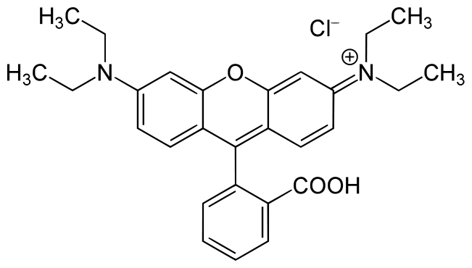](http://1.bp.blogspot.com/-1cwKXG2mtFs/VAPc4KmBUhI/AAAAAAAAAPU/UIRef7YknQA/s1600/651px-Rhodamine_B.svg.png)

Gambar 2.1 Rumus bangun *Rhodamin B*

(Tetraethyl Rhodamine) (Denny, 2015).

Rumus kimia : C28H31N2ClN2O3

Berat Molekul : 479

Nama Kimia : Tetraetil Rhodamin; D&C Red No.19; Basic Violet 10;C.I. 45170

Pemerian : Hablur hijau atau serbuk ungu kemerahan.

Kelarutan : Sangat mudah larut dalam air. Menghasilkan larutan merah kebiruan dan berfluorensi kuat jika diencerkan. Sangat mudah larut dalam etanol; sukar larut dalam asam encerdan dalam larutan alkali. Larut dalam asam kuat, membentuk senyawa dengan kompleks antimoni berwarna merah muda yang larut dalam isopropil eter.

Kegunaan : Sebagai pewarna tekstil, kertas, kayu, tinta dan plastik (Depkes RI, 2014)

Penggunaan *Rhodamin B* pada makanan dalam waktu lama akan mengakibatkan kanker dan gangguan fungsi hati. Namun demikian, bila terpapar Rhodamin dalam jumlah banyak maka dalam waktu singkat akan terjadi gejala akut keracunan *Rhodamin B*. Bila *Rhodamin B* tersebut masuk melalui makanan akan mengakibatkan iritasi pada saluran pencernaan dan mengakibatkan gejala keracunan dengan urine yang berwarna merah maupun merah muda. Selain melalui makanan, *Rhodamin B* juga dapat mengakibatkan gangguan kesehatan, jika terhirup terjadi iritasi pada saluran pernapasan. Mata yang terkena *Rhodamin B* juga akan mengalami iritasi yang ditandai dengan mata kemerahan dan timbunan cairan atau udem pada mata. Jika terpapar pada bibir menyebabkan bibir akan pecah-pecah, kering dan gatal bahkan terkelupasnya kulit bibir (Dilla, 2018).

**2.2.3 Bahaya *Rhodamin B* Bagi Kesehatan**

Menurut WHO *Rhodamin B* berbahaya bagi kesehatan manusia karena sifat kimia dan kandungan logam beratnya. *Rhodamin B* mengandung senyawa klorin (CI). Senyawa klorin merupakan senyawa halogen yang berbahaya dan reaktif. Jika tertelan, maka senyawa ini akan berusaha mencapai kestabilan dalam tubuh dengan cara mengikat senyawa dalam tubuh. Hal ini bersifat racun dalam tubuh. Selain itu *Rhodamin B* juga memiliki senyawa pengalkilasi yang bersifat radikal sehingga dapat berikatan dengan protein, lemak dalam tubuh (BPOM, 2014).

*Rhodamin B* mempunyai efek akut dan kronis. Pada efek akut, paparan *Rhodamin B* dapat menyebabkan iritasi dan bila masuk dalam pembuluh darah dapat menyebabkan kerusakan yang sistemik serta menyebabkan gejala seperti muntah dan sakit perut. Sedangkan pada efek kronis paparan yang terjadi secara terus menerus dapat menyebabkan kerusakan seperti gangguan fungsi hati, kerusakan hati, kerusakan pada ginjal dan dapat menyebabkan kanker (Denny, 2015).

**2.3 Gula Kapas Merah (Arum Manis)**

Gula Kapas Merah (Arum Manis) adalah sejenis panganan yang dibuat dari gula yang diberi pewarna makanan. Yang dibuat dengan menggunakan mesin modern. Makanan ini sudah ada sejak lama sehingga anak-anak sampai orang dewasa suka mengonsumsinya juga bentuknya unik, warna yang beraneka ragam dan harganya yang terjangkau.

Cara pembutan Gula Kapas Merah (Arum Manis)

1. Campurkan gula dengan pewarna makanan yang telah disiapkan sebelumnya dan diaduk-aduk hingga merata.
2. Masukkan gula ke tempat pemanas lalu tekan tombol on, mesin akan memanaskan gula dan berputar.
3. Setelah gula mencair tunggu beberapa saat sampai keluar serabut-serabut gula halus dari mesin.
4. Gulung serabut gula halus dengan stick cone. Gulung hingga ukuran yang sesuai keinginan.
5. Arum Manis sudah siap dinikmati (masukkan kedalam kemasan plastik jika ingin dipasarkan) ( Hisbul, 2019).

**2.4 Kromatografi**

Kromatografi adalah cara pemisahan zat khasiat dan zat lain yang ada dalam sediaan dengan jalan penyarian berfraksi, penyerapan, atau penukaran ion pada zat berpori, menggunakan cairan atau gas yang mengalir. Zat yang diperoleh dapat digunakan untuk uji identifikasi atau penetapan kadar (Depkes RI, 1979)

Saat ini kromatografi merupakan teknik pemidahan yang paling umum dan paling sering digunakan dalam bidang kimia analisis dan dapat dimanfaatkan untuk melakukan analisis, baik analisis kualitatif, kuantitatif atau preparatif dalam bidang farmasi, lingkungan, industri dan sebagainya. Kromatografi merupakan suatu teknik pemisahan yang menggunakan fase diam dan fase gerak

Berdasarkan pada mekanisme pemisahannya, kromatografi dibedakan menjadi kromatografi adorbsi, kromatografi partisi, kromatografi pasangan ion, kromatografi penukar ion, kromatografi eksklusi ukuran dan kromatografi afinitas. (Rohman, 2017).

Jenis-jenis kromatografi yang sering digunakan adalah;

1. Kromatografi kolom
2. Kromatografi kertas
3. Kromatografi lapis tipis
4. Kromatografi gas/HPLC

**2.4.1 Kromatografi Lapis Tipis**

Kromatografi Lapis Tipis merupakan metode pemisahan komponen kimia berdasarkan adsorbsidan partisi, yang ditentukan oleh fase diam (adsorben) dan fase gerak (eluen). Komponen kimia akan naik mengikuti fase gerak akibat daya adsorbs dari fase diam (adsorben). Kemampuan menyerap dari fase diam terhadap masing-masing komponen kimia berbeda-beda tergantung tingkat kepolarannya, sehingga dengan adanya perbedaan daya serap ini, akan terjadi pemisahan dari masing masing komponen (Riza Marzoni, 2016).

Kromatografi Lapis Tipis lebih banyak digunakan untuk tujuan identifikasi karena cara ini mudah dan sederhana

Kromatografi Lapis Tipis menggunakan sebuah silika lapis tipis atau alumina yang ditempatkan pada sebuah lempeng gelas atau logam atau plastik yang keras.Silika gel atau alumina ini berfungsi sebagai fase diam dan sering juga ditambahkan bahan-bahan yang dapat berpendar pada sinar ultra violet. Fase gerak untuk Kromatografi Lapis Tipis berupa pelarut atau campuran pelarut yang sesuai dengan bahan yang akan dipisahkan (Riza Marzoni, 2016).

Kromatogram pada KLT merupakan bercak-bercak yang terpisah ssetelah visualisasi dengan atau tanpa pereaksi deteksi (penyemprot) pada sinar tampak atau ultraviolet pada panjang gelombang 254 nm dan 366 nm. Jarak rambat senyawa pada kromatogram dinyatakan dengan nilai Rf (*retardation factor*) atau hRf (*hundred retardation factor*). Nilai Rf diperoleh dengan mengukur jarak rambat senyawa dari titik awal hingga pusat bercakdibagi dengan jarak rambat fase gerak hingga garis depan (Endang Hanani, 2015).

Harga Rf dapat didefenisikan sebagai berikut :

Rf =

Harga Rf (Faktor Retensi) dapat dijadikan bukti dalam mengidentifikasi senyawa. Bila identifikasi harga Rf memiliki nilai yang sama maka senyawa tersebut dapat dikatakan memiliki karakteristik yang sama atau mirip. Senyawa yang mempunyai harga Rf lebih besar berarti mempunyai kepolaran lebih rendah, begitu juga sebaliknya.hal tersebut dikarenakan fasa diam bersifat polar.

Senyawa yang lebih polar tertahan kuat pada fasa diam sehingga menghasilkan nilai Rf yang rendah (Riza Marzoni, 2016).

**2.4.2 Kromatografi Kertas**

Kromatografi kertas merupakan suatu metode pemisahan campuran menjadi komponen-komponennya berdasarkan distribusi komponen tersebut pada dua fasa, yaitu fasa diam dan fasa gerak. Pada kromatografi kertas sebagai penjerap digunakan sehelai kertas dengan sususan serabut dan tebal yang cocok.

Kromatografi Kertas sering digunakan untuk memisahan zat-zat warna penyusun tinta atau bahan pewarna lainnya, dimana Kromatografi kertas suatu pemisahan fase diam berupa zat cair yang menggunakan zat padat untuk menyokong fase diam yaitu kertas, kemudian diletakkan dalam bejana tertutup yang berisi uap jenuh larutan ( Depkes RI, 1979).

Kertas merupakan selulosa murni yang memiliki afinitas terhadap air atau pelarut polar lainnya. Bila air diabsorbsikan pada kertas, maka akan membentuk lapisan tipis yang dapat dianggap analog dengan kolom. Lembaran kertas berperan sebagai penyangga dan air bertindak sebagai fase diam yang terserap diantara struktur pori kertas. Cairan fase bergerak yang biasanya berupa campuran dari pelarut organik dan air, akan mengalir membawa noda cuplikan yang didepositkan pada kertas dengan kecepatan yang berbeda. Pemisahan terjadi berdasarkan partisi masing-masing komponen diantara fase diam dan fase geraknya (Vinsen, 2016).

**2.5 Studi Literatur**

Penelitian kepustakaan dan studi pustaka/riset pustaka meski bisa dikatakan mirip akan tetapi berbeda. Studi pustaka adalah istilah lain dari kajian pustaka, tinjauan pustaka, kajian teoritis, landasan teori, telaah putsaka (literature review), dan tinjauan teoritis. Yang dimaksud penelitian kepustakaan adalah penelitian yang dilakukan hanya berdasarkan atas karya tertulis, termasuk hasil penelitian baik yang telah maupun yang belum dipublikasikan (Embun, 2012).

Meskipun merupakan sebuah penelitian, penelitian dengan studi literatur tidak harus turun ke lapangan dan bertemu dengan responden. Data-data yang dibutuhkan dalam penelitian dapat diperoleh dari sumber pustaka atau dokumen. Menurut (Zed, 2014), pada riset pustaka (library research), penelusuran pustaka tidak hanya untuk langkah awal menyiapkan kerangka penelitian (research design) akan tetapi sekaligus memanfaatkan sumber-sumber perpustakaan untuk memperoleh data penelitian.

**2.5.1 Cara Identifikasi Pewarna *Rhodamin B* menggunakan Studi Literatur**

Mengetahui Pewarna *Rhodamin B* dengan menggunakan Studi Literatur dengan cara mengumpulkan informasi dan data dari hasil penelitian dari jurnal, dokumen maupun buku.

**2.5.2 Studi Literatur yang Baik**

1. [Mencari berbagai sumber penelitian sebagai refrensi bahan studi pustaka atau literature review.](http://yudiagusta.wordpress.com/2008/04/11/tips-mencari-artikel-ilmiah-gratis/)
2. Melakukan seleksi yaitu dengan mengevaluasi isi yang dimuat di dalam sumber-sumber tersebut.
3. Membuat summary terhadap isi sumber-sumber tersebut.
4. Menulis studi pustaka atau literature review.

**2.5.3 Prosedur Studi Literatur**

Metode penelitian yang digunakan adalah studi literatur. Studi literatur ini diperoleh dari penelusuran artikel atau penelitian ilmiah dari rentang tahun 2007-2019 dengan menggunakan bantuan *search engine* yaitu *google scholar*. Pencarian literatur dilakukan dengan kata kunci *“Rhodamin b”* yang dikombinasikan dengan *“Arum Manis*”. Kriteria inklusi untuk artikel yang dipilih yaitu sesuai dengan judul penelitian, mengandung kata kunci pencarian yang digunakan. Dari seluruh jurnal hasil pencarian, dipilih jurnal yang menjadi acuan utama dalam membahas topik yang diangkat di dalam penulisan proposal ini.

**2.6 Kerangka Kerja**

Diagram pencarian literatur dilakukan pada satu database

Google Schoolar

37

Jumlah artikel yang diidentifikasi

n = 37

Eksklusi:

Pengulangan publikasi

n = -

Hasil skrinning

n = 13

Eksklusi : Bukan hasil penelitian dan tidak sesuai dengan pertanyaan penelitian

n = 11

Hasil skrinning

n= 2

Pencarian sekunder

n = -

Hasil skrinning

n = 2

Gambar 3.1 diagram pencarian literatur

**2.6.1 Defenisi Oprasioanal**

Agar sesuai dengan penelitian, maka defenisi oprasional dapat diuraikan sebagai berikut:

1. Gula Kapas Merah (Arum Manis) adalah Gula Kapas Merah (Arum Manis) yang diteliti dengan menggunakan studi literatur di daerah Makassar, Sukoharjo dan Surakarta.
2. Rhodamin B adalah pewarna merah yang diduga ada dalam Gula Kapas Merah (Arum Manis) yang dijual di daerah Makassar, Sukoharjo dan Surakarta.
3. Kromatografi adalah metode yang digunakan dalam mengidentifikasi *Rhodamin B* dalam Gula Kapas Merah (Arum Manis) yaitu metode Kromatografi Kertas dan Kromatografi Lapis Tipis.

**BAB III**

**METODE PENELITIAN**

**3.1 Jenis Penelitian**

Penelitian adalah penelitian deskriptif dengan studi literatur pada kepustakaan, artikel-artikel , internet dan semua informasi yang ada.

**3.2 Waktu Penelitian**

Waktu penelitian dilakukan Maret - Mei 2020.

**3.3 Objek Penelitian**

**3.3.1 Populasi Penelitian**

Populasi pada penelitian ini adalah semua artikel penelitian tentang Analisis Rhodamin B pada Arum Manis yang dipublikasikan pada jurnal nasional.

**3.3.2 Sampel Penelitian**

Pada peneltian ini sampel diambil secara *sampling purposive* yaitu tekhnik pengambilan sampel dengan pertimbangan tertentu (Sugiyono, 2017).

**3.3.3 Kriteria Inklusi**

Kriteria inklusi adalah kriteria atau ciri-ciri yang perlu dipenuhi oleh setiap anggota populasi yang dianggap sebagai sampel (Notoadmojo,2018)

Kriteria inklusi dalam penelitian ini adalah :

1. Artikel dari tahun 2011 s.d tahun 2019
2. Relevan dengan judul penelitian
3. Dapat diakses

**3.3.4 Kriteria Eksklusi**

Kriteria eksklusi adalah ciri-ciri anggota populasi yang tidak dapat diambil sebagai sampel (Notoadmojo, 2018).

Kritereria eklusi dalam penelitian ini adalah :

1. Artikel dibawah tahun 2011
2. Tidak relevan dengan judul penelitian
3. tidak dapat diakses

**3.4 Prosedur Kerja**

1. **Penelusuran Jurnal**

Penelusuran jurnal dilakukan dengan penelusuran artikel atau penelitian ilmiah dari tahun 2011 s.d tahun 2019 dengan menggunakan bantuan *search engine* yaitu *google schoolar*. Kata kunci yang digunakan dalam pencarian literatur yaitu : “Rhodamin B” dengan kombinasi “Arum Manis”.

Literatur yang digunakan adalah literatur yang dipublikasikan pada tahun 2011 s.d tahun 2019. Seluruh literatur kemudian diseleksi kembali dengan menggunakan kriteria inklusi dan ekslusi

1. **Dokumentasi**

Dokumentasi merupakan metode untuk mencari dokumen atau data-data yang dianggap penting melalui artikel, jurnal, pustaka, serta melalui media elektronik yaitu internet seperi *google book* yang ada kaitannya dengan diterapkannya penelitian ini.

1. **Analisis Data**

Data-data yang sudah diperoleh kemudian dianalisis dengan metode deskriptif. Metode analisis deskriptif dilakukan dengan cara mendeskripsikan data-data yang kemudian disusul dengan analisis, tidak semata-mata menguraikan, melainkan juga memberikan pemahaman dan penjelasan secukupnya.

**e. Penarikan Kesimpulan**

Penarikan kesimpulan merupakan penilaian apakah hipotesis yang diajukan diterima atau ditolak. Dalam penarikan kesimpulan penelitian selalu harus mendasarkan diri diatas semua data yang diperoleh dalam kegiatan penelitian. Pada dasarnya penarikan kesimpulkan memiliki hubungan dengan rumusan masalah dan hipotesis. Oleh karena itu, harus tampak jelas hubungan rumusan masalah, hipotesis dan kesimpulan.

**BAB IV**

**HASIL DAN PEMBAHASAN**

* 1. **Hasil**

**Hasil Pengamatan Literatur I**

Berdasarkan hasil penelitian identifikasi sampel arum manis dengan menggunakan metode kromatografi kertas diperoleh data sebagai berikut :

Tabel 4.1 Hasil Identifikasi Rhodamin B pada sampel Arum Manis secara Kromatografi Kertas

|  |  |  |  |  |
| --- | --- | --- | --- | --- |
| No | Nama  Sampel | Eluen | Penampakan Noda pada Kromatografi Kertas | Nilai Rf |
| 1  2. | Rhodamin  B  Arum Manis | Etanol : Butanol : Aquadest  = 4 : 5 : 5  Etanol : Butanol : Aquadest  = 4 : 5 : 5 | BERCAK.jpg | 0,81  0,81 |

Keterangan: A = *Rhodamin B*

B = Sampel Arum Manis

**Perhitungan Nilai Rf**

1. *Rhodamin B*

Rf =

=

= 0,81

1. Arum Manis

Rf =

=

= 0,81

**Hasil Pengamatan Literatur II**

Analisa kualitatif secara kromatografi lapis tipis dengan menggunakan replikasi fase gerak yaitu N-butanol : etil asetat : ammonia. Nilai Rf dari hasil Kromatografi lapis tipis terdapat pada tabel berikut :

Tabel 4.2 Perhitungan Nilai Rf secara Kromatografi Lapis Tipis

|  |  |  |  |  |  |  |  |  |  |
| --- | --- | --- | --- | --- | --- | --- | --- | --- | --- |
| Sampel | A | A + baku | Baku | B | B + baku | Baku | C | C + baku | Baku |
| Jarak Bercak  (cm) | 4,3 | 4,3 | 4,4 | 2,5 | 3,7 | 3,9 | 2,6 | 4,2 | 4,1 |
| Jarak fase Gerak  (cm) | 6,5 | 6,5 | 6,5 | 6,5 | 6,5 | 6,5 | 6,5 | 6,5 | 6,5 |
| Nilai Rf | 0,66 | 0,66 | 0,68 | 0,38 | 0,66 | 0,68 | 0,40 | 0,65 | 0,63 |

Penampakkan totolan bercak pewarna terlihat seperti pada gambar berikut :

Bercak Sampel A

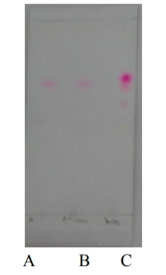Keterangan A = Sampel A

B = Sampel A + Baku

C = Baku *Rhodamin B*

Bercak Sampel B

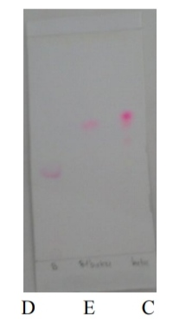Keterangan D = Sampel B

E = Sampel B + Baku

C = Baku *Rhodamin B*

Bercak Sampel C

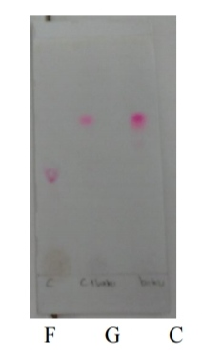

Keterangan F = Sampel C

G = Sampel C + Baku

C = Baku *Rhodamin B*

**4.2 Pembahasan**

Gula Kapas Merah (Arum Manis) merupakan salah satu jenis jajanan yang terbuat dari gula memiliki beraneka ragam warna. Jajanan ini biasanya dikonsumsi mulai dari anak-anak, remaja, orang dewasa hingga orangtua yang menyukai dan bahkan sering mengkonsumsi jajanan ini. Namun tanpa disadari bahwa panganan termasuk salah satunya Arum Manis mengandung bahan tambahan yang dapat membahayakan kesehatan akan tetapi membuatnya menjadi lebih menarik serta dapat meningkatkan kualitasnya.

*Rhodamin B* merupakan zat warna tambahan yang dilarang penggunaannya dalam produk-produk pangan dan merupakan zat warna sintetik yang umum digunakan sebagai pewarna tekstil. Timbulnya penyalahgunaan zat pewarna berbahaya tersebut antara lain disebabkan karena tingkat kesadaran masyarakat yang masih rendah dan kesadaran produsen tentang bahaya bahan kimia terhadap kesehatan. Selain itu, *Rhodamin B* sering digunakan sebagai pewarna makanan karena harganya relatif lebih murah, mudah didapat daripada pewarna sintesis untuk pangan, warna yang dihaslkan lebih menarik sehingga mempengaruhi konsumen dan tingkat stabilitas warnanya lebih baik dari pada pewarna alami dan lebih tahan lama.

Menurut Literatur I Identifikasi *Rhodamin B* pada Arum Manis yang dijual di SD INPRES PAI 2 MAKASSAR Secara Kramatografi Kertas (Paper Cromatography) pada analisa kualitatif dengan replikasi gerak etanol, butanol dan aquadest mendapat hasil positif *Rhodamin B* ada di dalam Arum Manis hal tersebut dilihat dari hasil penelitian yang didapat nilai rf sampel yang sama atau mendekati nilai rf baku pembanding *Rhodamin B*.

Menurut Literatur II Analisis Pewarna *Rhodamin B* dalam Arum Manis secara Kromatografi Lapis Tipis Di Daerah Sukoharjo dan Surakarta pada analisa kualitatif dengan replikasi gerak n-butanol, etil asetat dan amonia dari ketiga sampel yaitu sampel A, B dan C yang di teliti hasil positif *Rhodamin B* hanya pada satu sampel yaitu sampel A hal tersebut dilihat dari bentuk dan warna yang mendekati sampel yang sudah ditambahkan baku maupun baku *Rhodamin B.*

Nilai Rf sampel yang diperoleh dari kromatografi kertas sebesar 0,81, nilai rf baku pembanding *Rhodamin B* sebesar 0,81. Dan nilai rf sampel diperoleh dari kromatografi lapis tipis sampel A sebesar 0,66, nilai rf baku pembanding *Rhodamin B* sebesar 0,68. Sampel B sebesar 0,38, nilai rf baku pembanding sebesar 0,68. Sampel C sebesar 0,40, nilai rf baku pembanding *Rhodamin B* sebesar 0.63.

Sampel Gula Kapas Merah ( Arum Manis) yang digunakan dalam penelitian ini dengan ciri-ciri yang memungkinkan adanya pewarna berbahaya di dalam Gula Kapas Merah ( Arum Manis) seperti warna merah yang mencolok, bintik yang tidak merata, ada gumpalan warna pada produk, dan bila dikonsumsi rasanya sedikit lebih pahit. Biasanya produk pangan yang mengandung Rhodamin B tidak mencantumkan kode, label, merek, atau identitas lengkap lainnya.

Dimana metode kromatografi baik kromatografi kertas maupun kromatografi lapis tipis banyak digunakan untuk tujuan analisis karna caranya yang mudah, tidak diperlukan peralatan yang teliti dan mahal juga sederhana dan dalam mengerjakannya butuh ketekunan dan kesabaran yang ekstra untuk mendapatkan bercak/noda yang diharapkan juga memerlukan waktu yang cukup lama jika dilakukan secara tidak tekun.

Dari kedua literatur tersebut hasil dengan metode kromatografi kertas lebih baik dibanding dengan metode kromatografi lapis tipis hal ini dikarenakan metode kromatografi kertas merupakan pemisahan yang cepat dan mudah serta menggunakan peralatan yang murah dan hasil yang didapat jelas terlihat.

Diketahui bahwa panganan Gula Kapas Merah (Arum Manis) tidak semuanya positif *Rhodamin B*. Yang masih menggunakan *Rhodamin B* sebagai bahan tambahan pangan hanya di beberapa daerah yang masyarakatnya kurang pengetahuannya mengenai penggunaan *Rhodamin B.*

**BAB V  
KESIMPULAN DAN SARAN**

* 1. **Kesimpulan**

Dari kedua Jurnal diketahui bahwa panganan Gula Kapas Merah (Arum Manis) dengan metode kromatografi kertas positif *Rhodamin B* dengan nilai Rf 0,81. dan dengan kromatografi lapis tipis dari ketiga sampel A, B dan C hanya satu sampel positif *Rhodamin B* yaitu sampel A dengan nilai Rf 0,66. Dilihat dari kedua jurnal tersebut masih saja menggunakan pewarna yang bukan untuk makanan yaitu Pewarna *Rhodamin B*

* 1. **Saran**

1. Bagi Peneliti selanjutnya perlu dilakukan uji studi literatur identifikasi *Rhodamin B* dengan metode lain sehingga dapat diketahui perbedaannya.
2. Bagi masyarakat untuk berhati-hati dalam memilih panganan khususnya Gula kapas Merah (Arum Manis) yang aman untuk kesehatan.

**DAFTAR PUSTAKA**

Agus, Gede., 2014. *Analisis Obat, Kosmetik, dan Makanan*. Yogyakarta : Graha Ilmu

Asrina, Rina. dan Gusti Tombang., 2018. *Identifikasi Rhodamin B pada Arum Manis Yang Di Jual Di SD INPRES PAI 2 MAKASSAR Secara Kromatografi Kertas (PAPER CHROMATOGRAPHY)*. Makassar: Jurnal Farmasi Sandi Karsa. Tersedia Di file:///D:/SEMINAR%20PROPOSAL%202020/6-Article%20Text-5-1-10-20191125.pdf

BPOM., 2014. *Bahaya Rhodamin B Sebagai Pewarna Pangan.*[*http://ik.pom.go.id/artikel/Bahaya-Rhodamin-B-sebagai*](http://ik.pom.go.id/artikel/Bahaya-Rhodamin-B-sebagai)Pewarna-pada-Makanan.pdf.(diakses tanggal 12 februari 2020).

Cahyadi, Wisnu., 2008. *Analisis dan aspek kesehatan bahan tambahan pangan*. Jakarta : Bumi Aksara.

Depkes RI., 1979. *Farmakope Indonesia*. Edisi II. Ditjen POM : Jakarta.

Depkes RI., 2014. *Farmakope Indonesia.E*disi V. Ditjen POM : Jakarta.

Ditjen POM Depkes RI., 2015. *Bahaya Rhodami B sebagai pewarna pada pangan. Jakarta* : Dtjen POM.

Eka, Reysa., 2013. *Rahasia Mengetahui Makanan Berbahaya*. Titik Media Publisher : Jakarta.

Embun, B., (2012, April 17). Banjir Embun. Retrieved from Penelitian Kepustakaan:http://banjirembun.blogspot.co.id/2012/04/penelitian-kepustakaan.html

Hanani, Endang., 2016. *Analisis Fitokimia*. Jakarta : Buku Kedokteran EGC.

Kementerian Kesehatan., 2012. Peraturan Menteri Kesehatan Nomor 033 Tahun 2012 *tentang Bahan Tambahan Pangan*. Jakarta : Kemenkes RI.

Notoatmodjo, soekidjo., 2007. *Promosi Kesehatan & Ilmu Perilaku.* Jakarta : Rineka Cipta.

Permenkes RI No. 03 Tahun 2012. *Tentang bahan tambahan pangan.*

Permenkes RI No. 239/Menkes/Per/V/1985. *Tentang zat pewarna berbahaya.*

Putri Pamungkas, Retno,. dan Vivin Noviyanti., 2014. *Analisis Pewarna Rhodamin B dalam Arum Manis secara KLT Di Daerah Sokoharjo & Surakarta* : CERATA Jurnal Ilmu Farmasi. Tersedia di:file:///D:/SEMINAR%20PROPOSAL%202020/arum%20manis%20jurnal.pdf

Rohman, Abdul., 2017, *Kromatografi untuk analisis obat.* Yogyakarta : Graha Ilmu.

SNI (Standar Nasional Indonesia), cara *uji pewarna tambahan Pangan*. Pusat Standarisasi Industri Departemen Perindustrian, 01-2895-1992.

Sugiono., 2013. *Metode Penelitian Kuantitatif Kualitatif* dan R&D.Alfabetis : Bandung.

Undang-undang Kesehatan No. 36 Tahun 2012.

Wehantauw F., Sherly D, Fatimawali. 2013. *Analisis zat pewarna Rhodamin B pada kerupuk yang beredar di kota Manado*. UNSRAT 2 : 86 – 90.

Zed, M., (2014). Metode Penelitian Kepustakaan. Jakarta : Yayasan Obor Indonesia.

Lampiran 1

Dokumentasi Literatur berasal dari Jawa Tengah, 18 Desember 2019

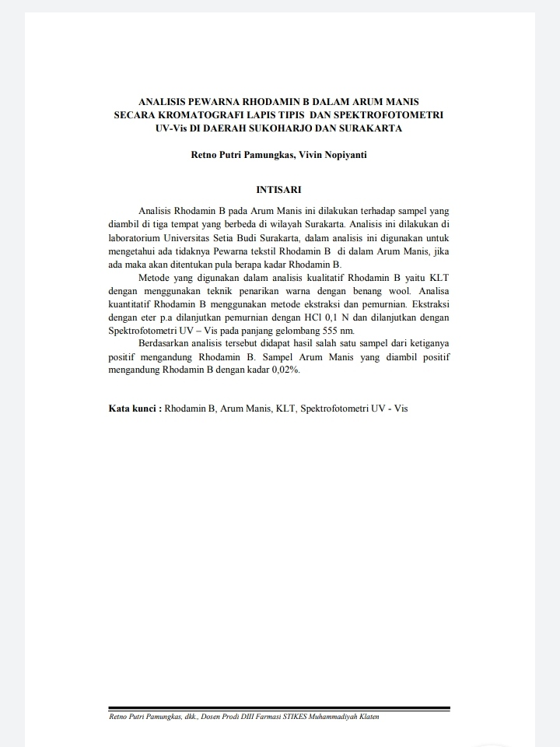

Lampiran 2

Dokumentasi Literatur berasal dari Sulawesi Selatan, 06 April 2020

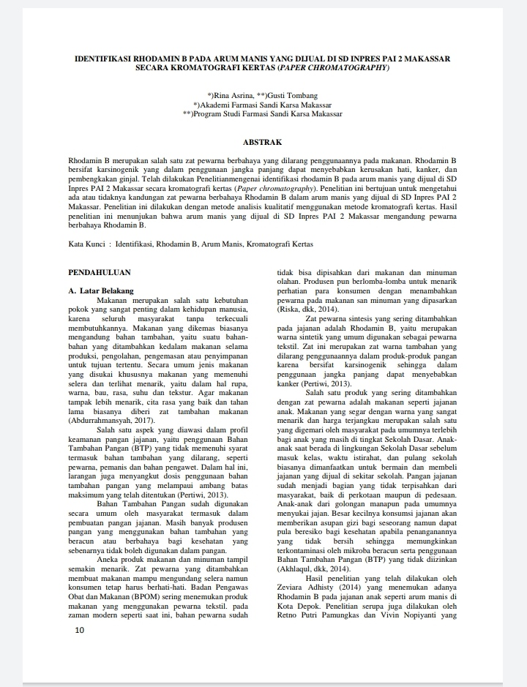

Lampiran 3

Kartu Laporan Pertemuan Bimbingan KTI

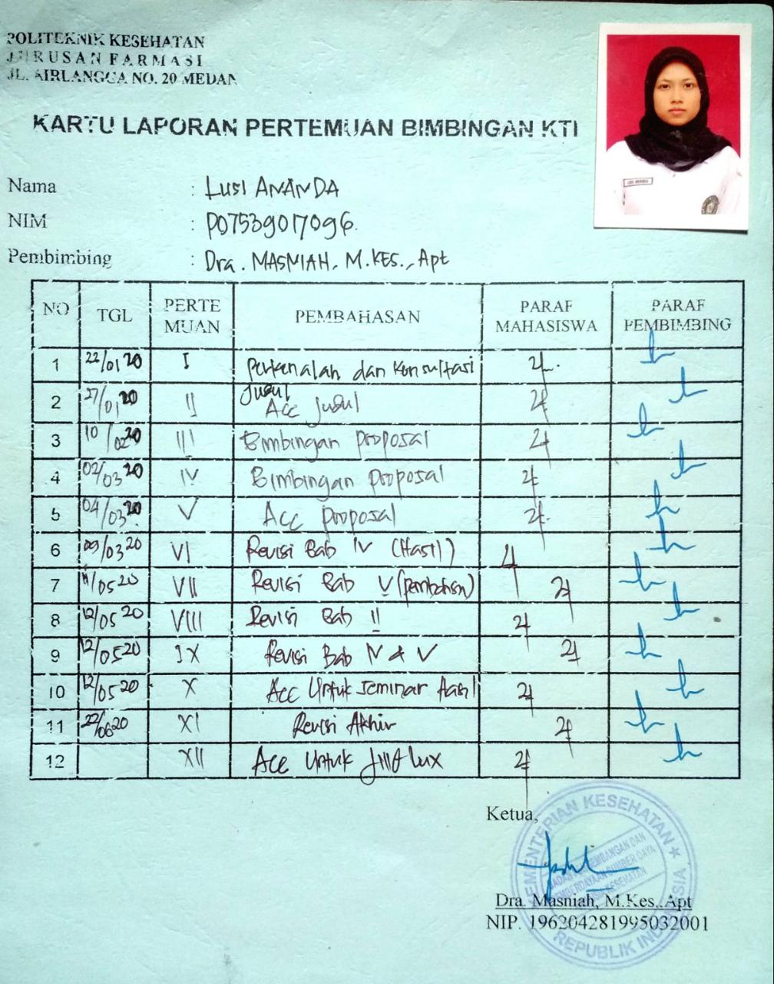

Lampiran 4

Ethical Clearence Penelitian

